FICHE DE POSTE BALANCE DIGITALE  éteindre  allumer / tare (remise à zéro)  afficheur digital  unité de mesure | 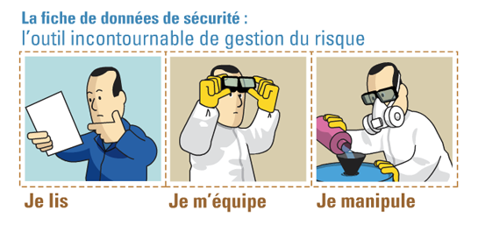
MESURER UNE MASSE (tolérance 0,1 g)
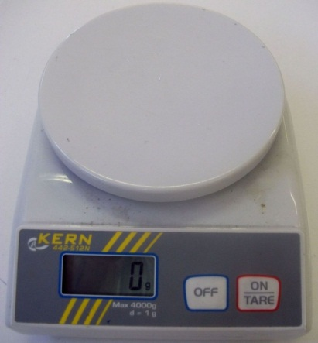  Matériel :  - Balance :  plateau |  | 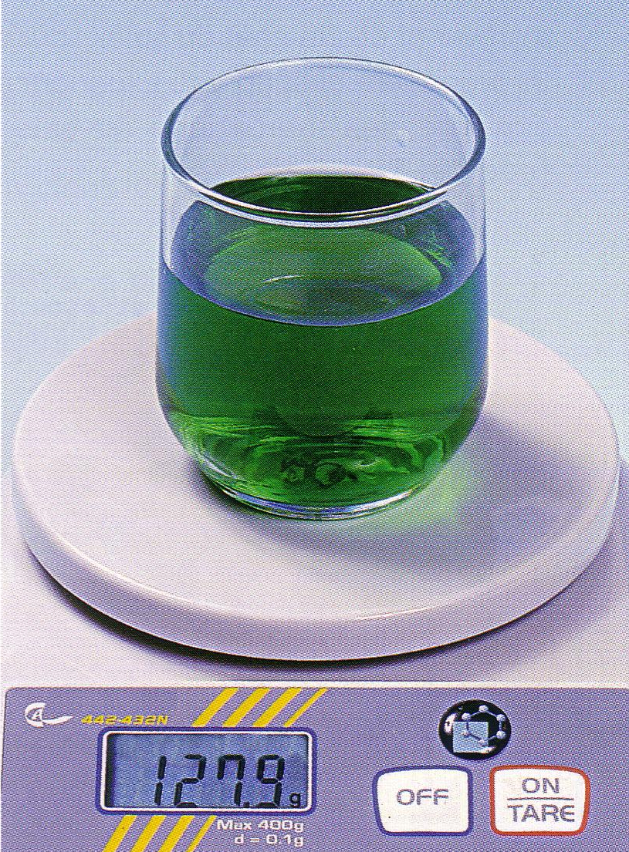
Mode Opératoire :  - Allumer la balance « ON » ou « I » : l’afficheur digital indique « 0.0 »  - Vérifier que l’unité est en gramme (g)  Pour un solide :  - Placer une coupelle sur le plateau  - Appuyer sur le bouton « Tare » pour une mise à zéro de l’afficheur digital  - Placer l’échantillon sur la coupelle  - Relever la mesure indiquée par l’afficheur digital  - Éteindre la balance « OFF » ou « 0 »  Pour un liquide :  - Placer le contenant sur le plateau  - Appuyer sur le bouton « Tare » pour une mise à zéro de l’afficheur digital  - Verser l’élément à peser dans le contenant  - Relever la mesure indiquée par l’afficheur digital  - Éteindre la balance « OFF » ou « 0 » |  | 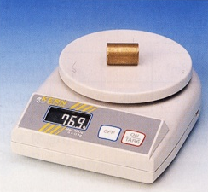  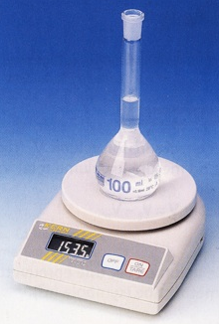  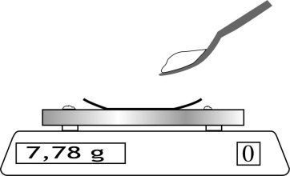
Consignes de Sécurité :  - Une balance est un instrument de précision, fragile, qui doit être utilisée avec soin. Manipuler proprement et nettoyer derrière vous.  - Ne pas surcharger le plateau (200 g maximum) |  | 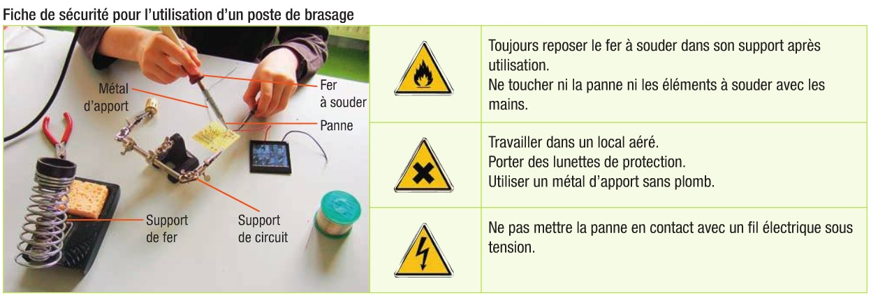
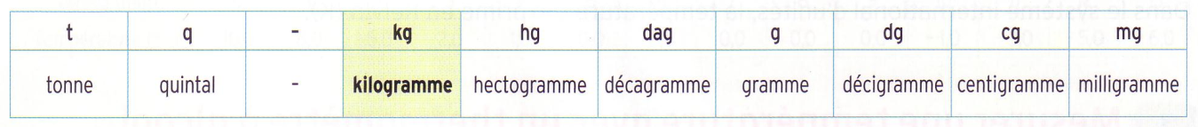
Auto Contrôle :
- Les unités :

Ranger et Nettoyer le poste de travail.

